< Hardver

Hardveres portok
- Szerző: Sallai András
- Copyright © 2012, Sallai András
- Szerkesztve: 2012, 2014, 2015
- Licenc: CC BY-SA 4.0
- Web: https://szit.hu

USB
Universal Serial Bus
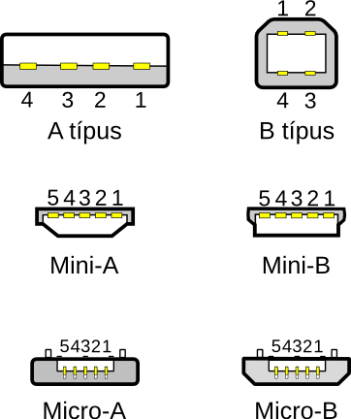

Firewire
Firewire / IEEE 1394
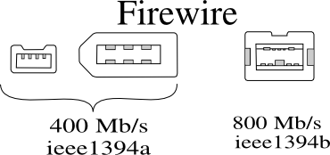

PS/2
A PS/2 egy 6 pines mini-DIN csatlakozó. PC kompatibilis egér és billentyűzet csatlakozó. Az elnevezés az IBM Personal System/2 személyi számítógép sorozatról kapta a nevét.
- PS/2 egér - zöld
- PS/2 billentyűzet - lila
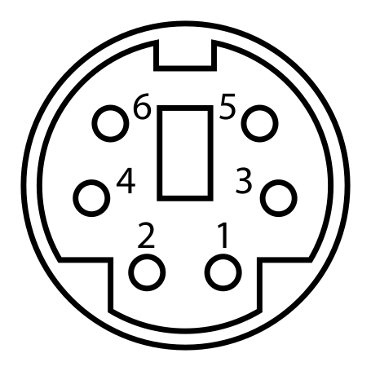

Párhuzamos port
- 25 lábas

Egy D-SUB (D-subminiature) típusú csatlakozó.

Soros port
- 9 lábas

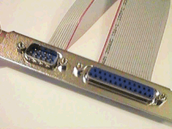
Egy D-SUB (D-subminiature) típusú csatlakozó.

Analóg VGA
- 15 lábas

Egy D-SUB (D-subminiature) típusú csatlakozó.

Telefoncsatlakozó
A telefoncsatlakozó angolul Phone_connector_(audio).
Különböző nevek:
- telefoncsatlakozó (phone connector, phone jack)
- hang csatlakozó (audio jack)
- jack dugó (jack plug)
Méretek:
- 2.5 mm mono (TS)
- 3.5 mm mono (TS)
- 3.5 mm stereo (TRS)
- 6.35 mm (1⁄4 in) (TRS)
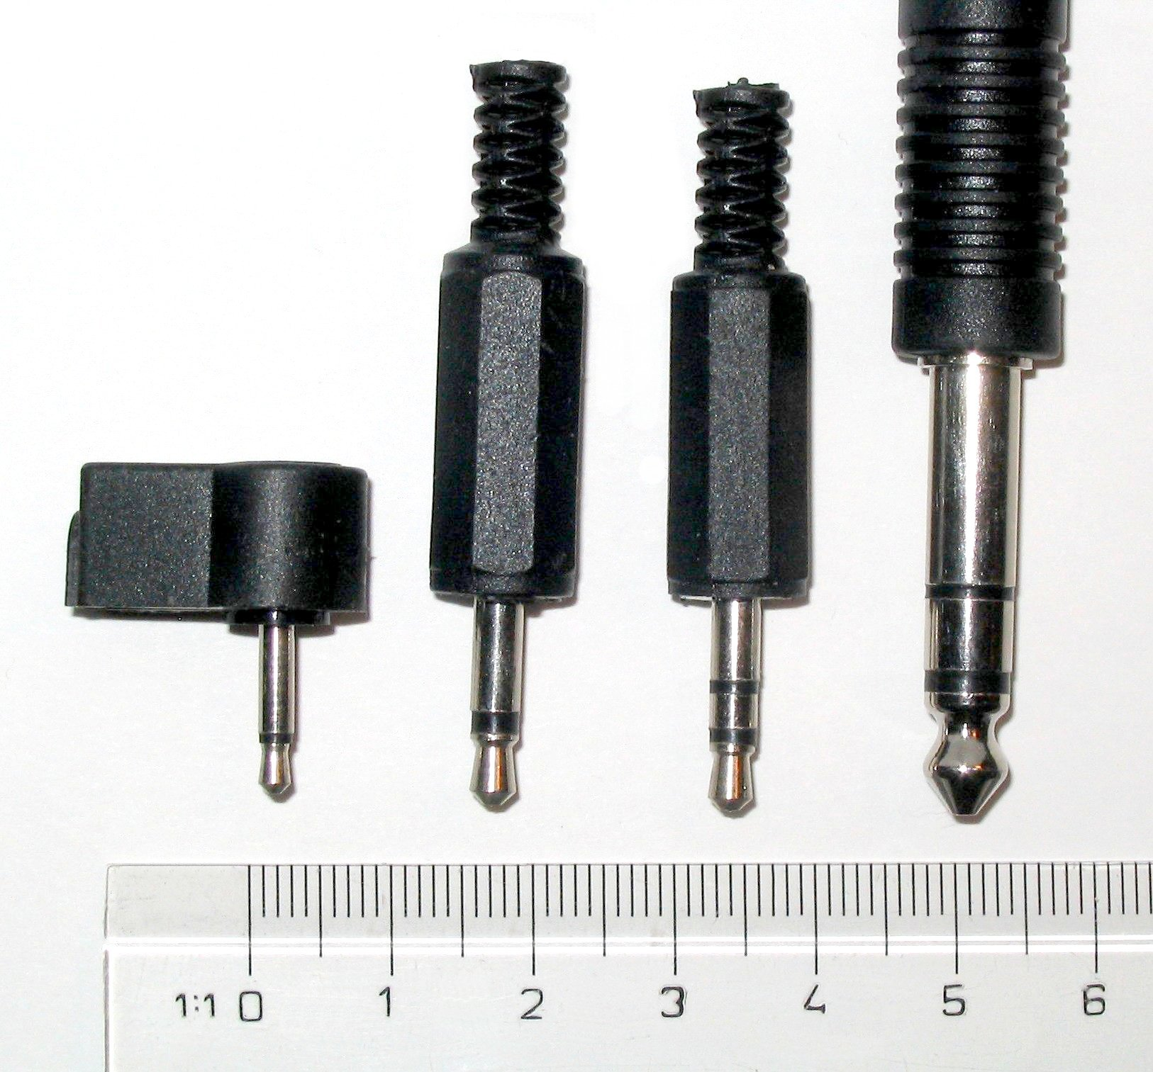
Analóg jel, hangátvitelre használatos.

A számítógép 3,5 mm jack aljzatai
- Analóg mikrofon hangbemenet - rózsaszín
- Analóg hangbemenet (line in) - világoskék
- Analóg hangkimenet a fő hangszóróknak, esetleg fejhallgató - világoszöld
- Analóg hangkimenet a középső hangszórónak
- S/PDIF digitális hangkimenet (mélynyomó és a középső hangszóró)
3 aljzat általában:
- vonal bemenet
- mikrofon bemenet
- vonal kimenet
6 aljzat általában:
- digitális kimenet
- vonal bemenet
- mikrofon bemenet
- vonal kimenet 1
- vonal kimenet 2
- vonal kimenet 3
6 aljzat sorround:
- első kimenet
- hátsó kimenet
- középső kimenet
- sorround kimenet
- mikrofon bemenet
- vonal bemenet

DVI
Digital Visual Interface
- DVI-D - csak digitális - egy linkes vagy dual linkes
- DVI-A - csak analóg
- DVI-I - integrált, digitális és analóg ugyanabban a csatlakozóban - a digitális lehet egy linkes vagy dual linkes
- Single link - 165 MHz-es adó - 1920×1200 felbontás
- Dual link - további 6 tű középen - második adó - 2506×1600 felbontás 60 Hz-en
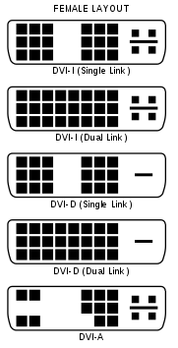
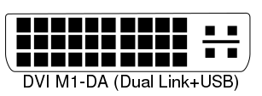
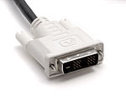

HDMI
High Definition Multimedia Interface
Tömörítetlen audio-video adatfolyamok átvitelére.

DVI és HDMI kompatibilitás
A HDMI egy digitális audio és videó illesztő.
A DVI és a HDMI azonos elektromos szabványok alapján készült, mint a VESA/DDC és a TMDS. Mégis több szempontból különböznek:
- A HDMI nem kompatibilis a VGA szabvánnyal, a szükséges analóg kapcsolatok hiányoznak.
- A DVI az RGB színteret használja, míg a HDMI a YCbCr színteret.
- A HDMI támogatja videó jelek továbbítását is.

S-Video
A Separate Video szavakból származik. A Separate különválasztást jelent, ahol a világosság- és színjel van külön választva.
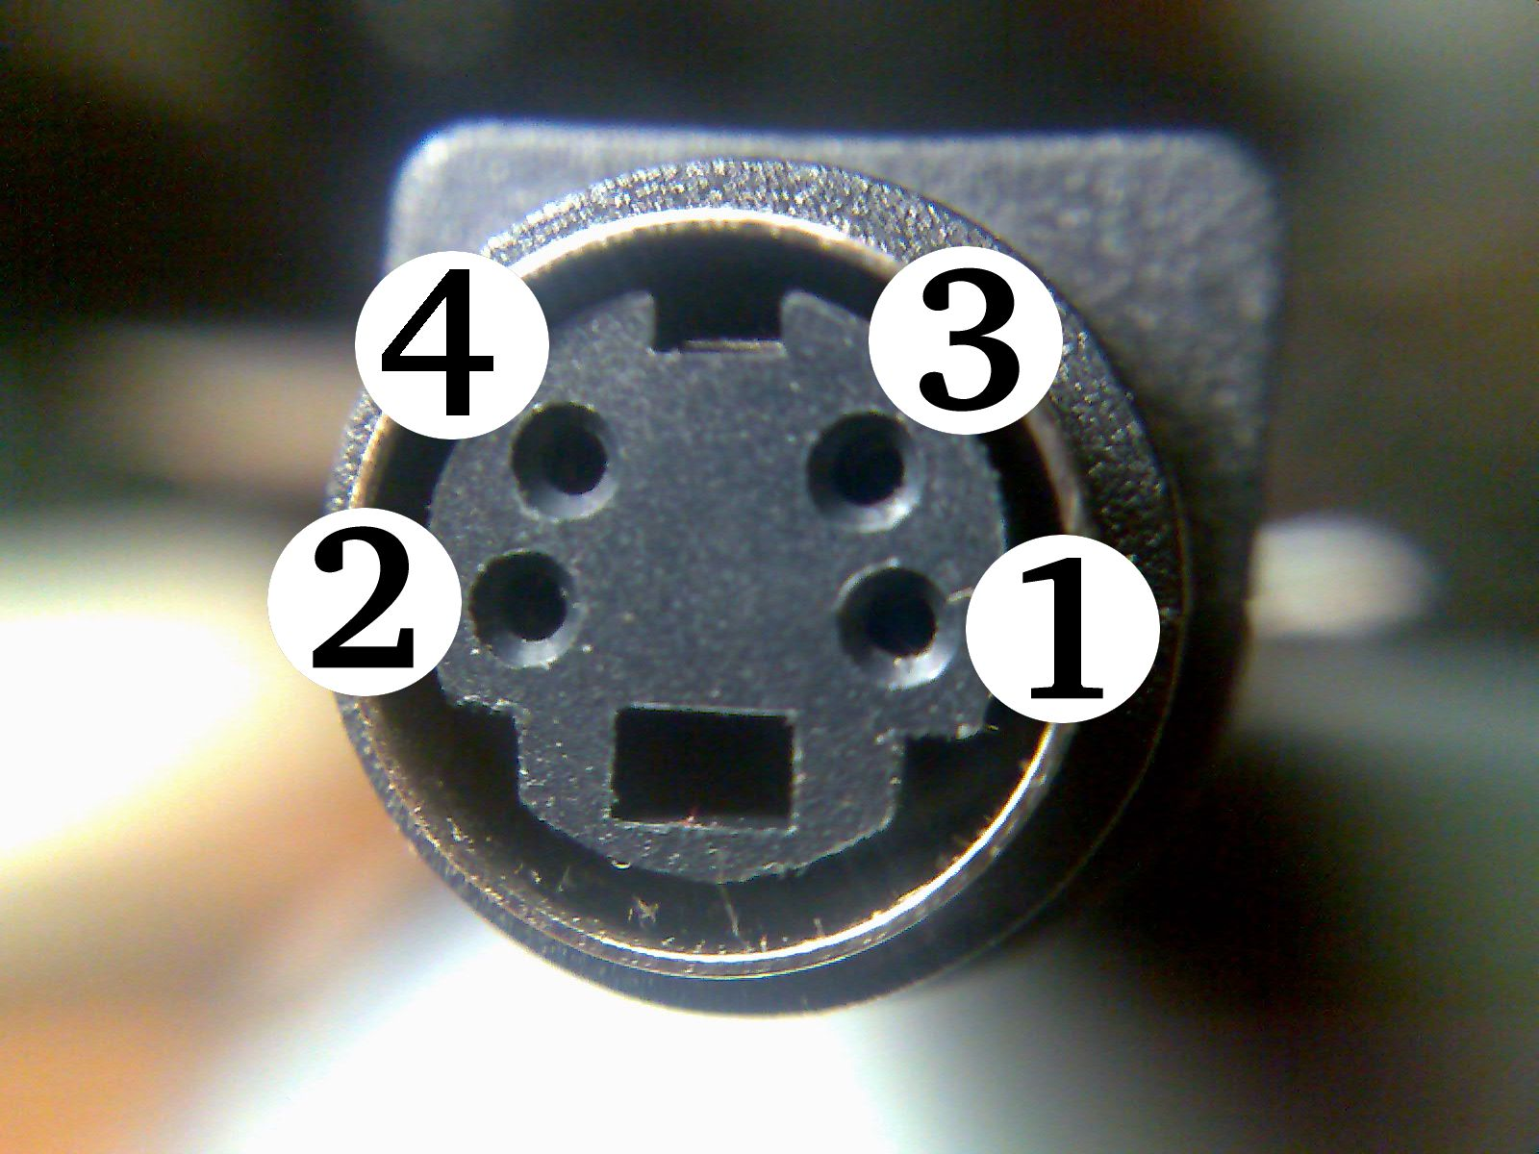
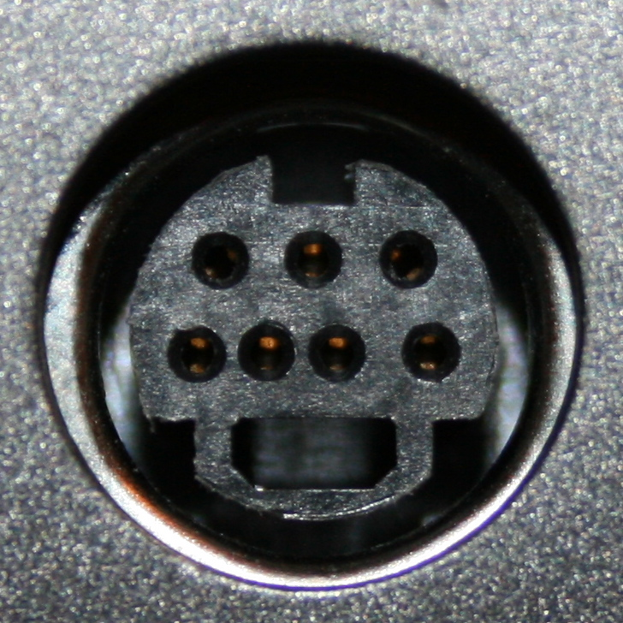

Hálózati illesztő
RJ45 aljzat. Az RJ45-ös illesztőbe 8P8C típusú dugók illeszkednek.
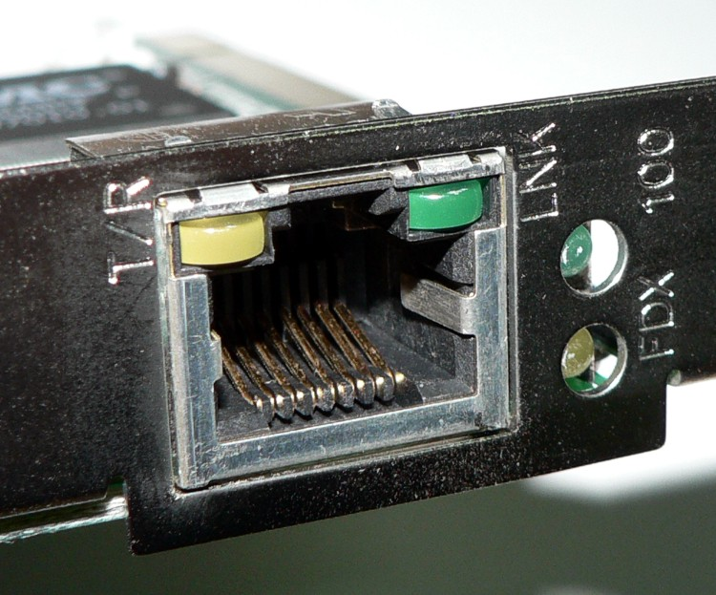
Az RJ egy népszerű szabvány, több RJ kezdetű illesztő ismert. Csak néhány:
- RJ11, RJ14, RJ21, RJ35, RJ45, RJ48, stb.
Az RJ kezdetű illesztők tipikus használati területe a hálózati kártya és a telefonkészülék.

S/PDIF
Az S/PDIF a Sony/Philips Digital Interface Format rövidítése.
Magas minőségű digitalizált hangok átvitelére kitalált interfész.
Földhurok és más zajok eltüntetésére alkalmas, mivel digitális az átvitel.
Optikai összeköttetéshez maximális hossza, körülbelül 6 méter.
Az S/DIF valójában a kapcsolat leírása. Kétféle csatlakozót használnak hozzá:
- RCA – koaxiális
- TOSLINK – optikai – Toshiba Link
A hardveren ezek megjelenhetnek önmagukban, vagy együtt is.
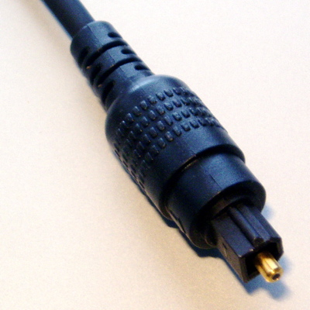
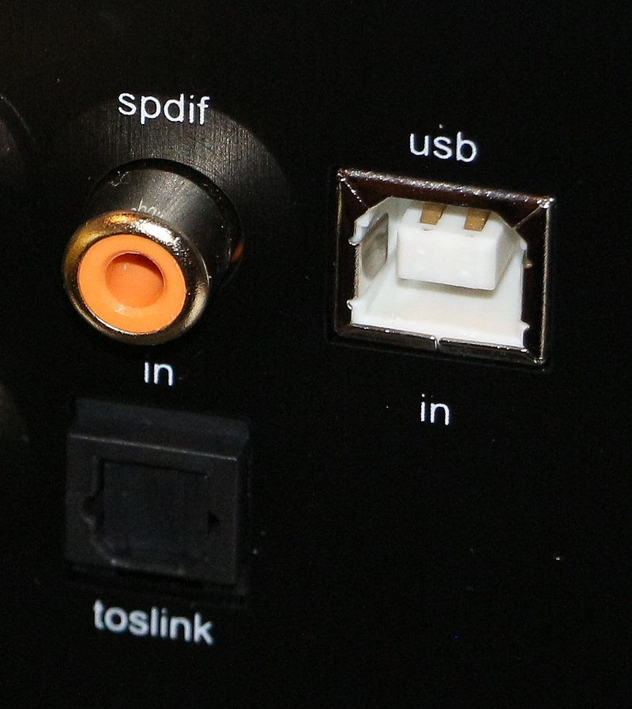

RCA
Gyengeáramú elektromos csatlakozó.
Az RCA a Radio Corporation of America cég nevéből ered. A cég eredetileg rádió és lemezjátszó számára készült.
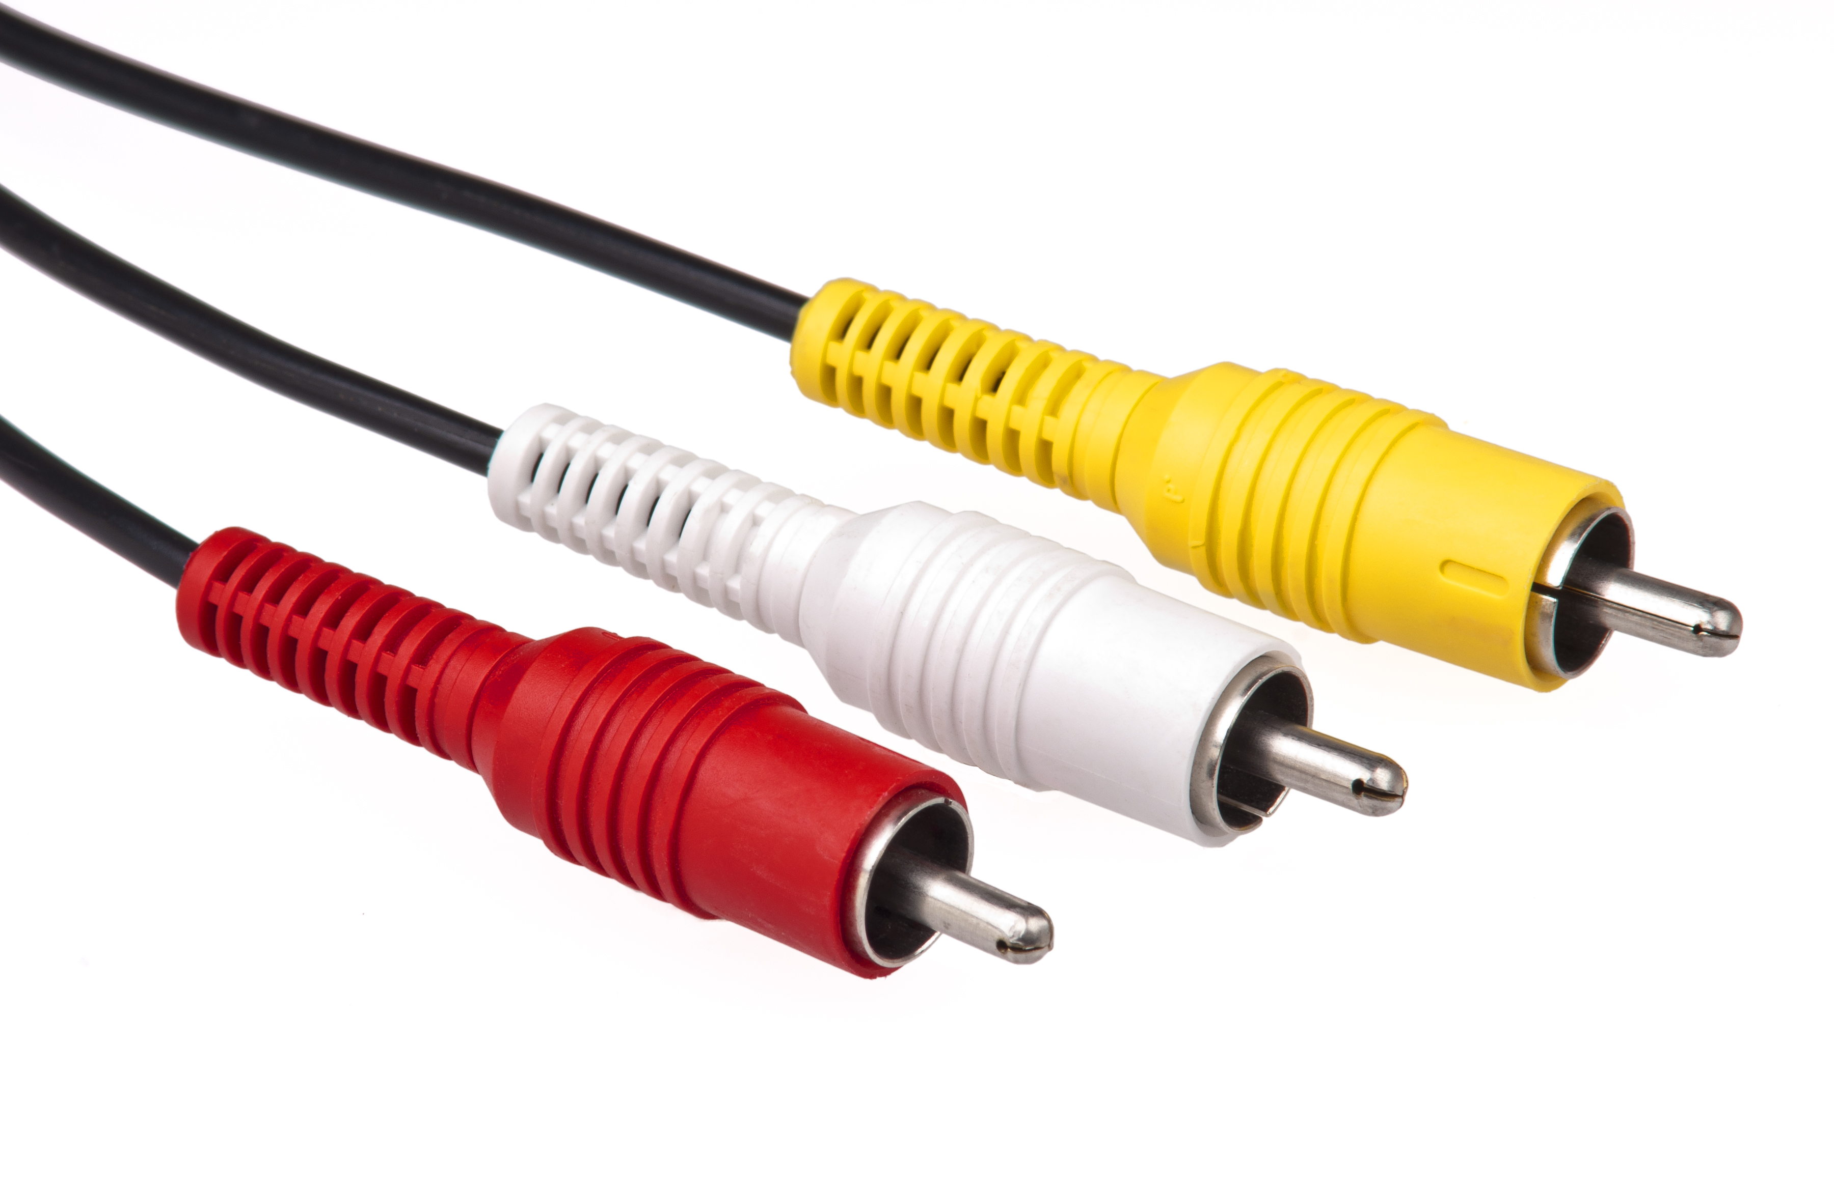

DIN
A DIN egy csatlakozó fajta. Sokféle csatlakozó készült a DIN csatlakozóval. A DIN a Deutsches Institut für Normung rövidítése, amely magyarul Német Szabványügyi Intézet.
Külön fogalom a mini-DIN, amely kisebb csatlakozók jelzése.
Mini-DIN csatlakozó például:
- PS/2
- S-Videó
- stb.

DC csatlakozó
Egyenáramú elektromos csatlakozók.
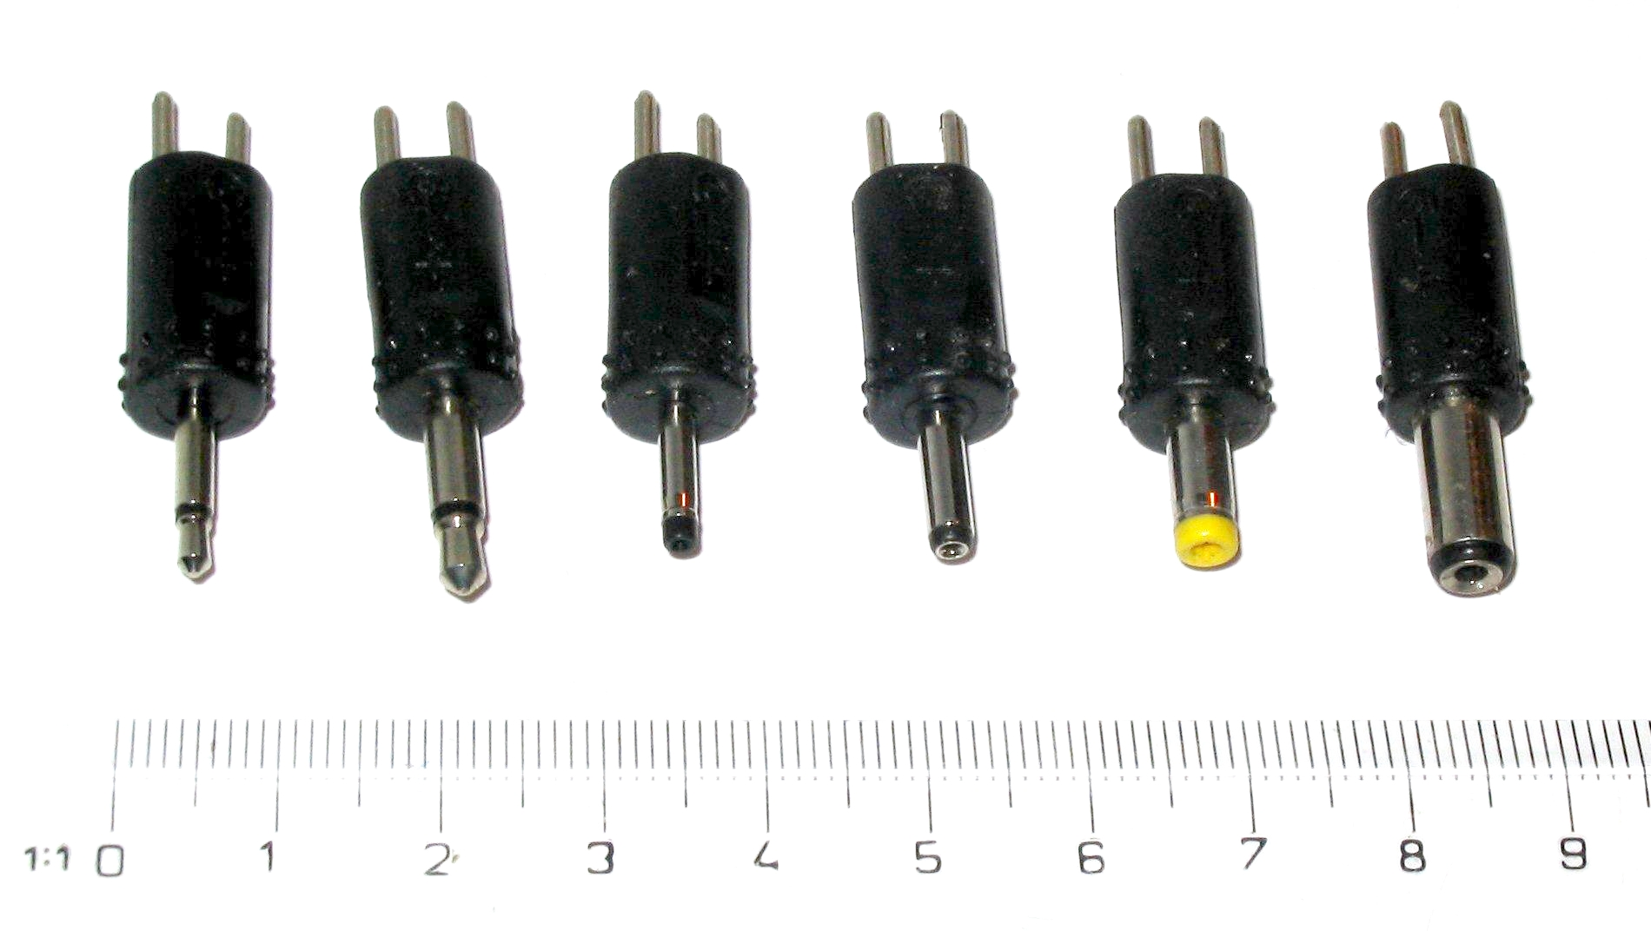

Irodalom
PC 99 szabvány:
- http://hu.wikipedia.org/wiki/PC_99
USB:
- http://en.wikipedia.org/wiki/File:Usb_connectors.JPG
- http://hu.wikipedia.org/wiki/Universal_Serial_Bus
- http://www.muszeroldal.hu/assistance/usb.pdf
- http://www.directron.com/installusb.html
- http://en.wikipedia.org/wiki/USB
S/PDIF:
- https://de.wikipedia.org/wiki/Sony/Philips_Digital_Interface

